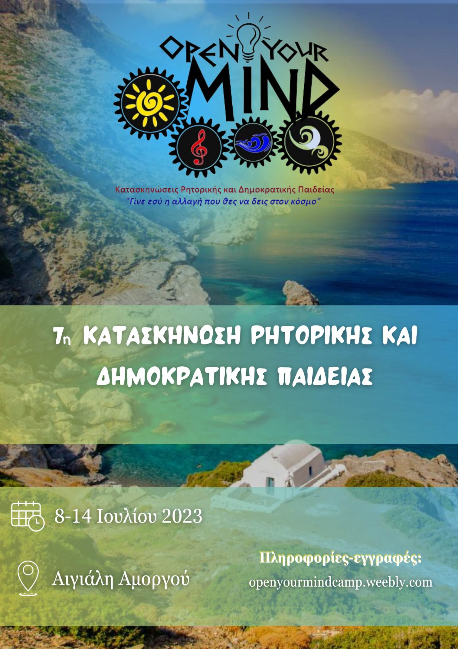

ΟΥΜ 2023 – ΑΜΟΡΓΟΣ
Σάββατο 8/7 : Πειραιάς – Αιγιάλη
06:00 Πειραιάς (Πύλη Ε6, μόνο για επιβάτες). Παράδοση στον ταμία Δημήτρη Κούκκα φακέλου που περιλαμβάνει α) υπεύθυνη δήλωση για τη συμμετοχή, και β) ακριβές υπόλοιπο συμμετοχής.
06:45 Αναχώρηση με το BLUE STAR NAXOS σε αριθμημένες θέσεις για την Αιγιάλη Αμοργού (διάρκεια ταξιδιού 8h)
11:00-13:00 Εν πλω γνωριμία των μελών κάθε ομάδας και καθορισμός Πλαισίου Λειτουργίας της Κατασκήνωσης, ομαδικά παιχνίδια (ραντεβού στο καφέ του τελευταίου καταστρώματος).
14:30 Άφιξη στην Αιγιάλη – μετάβαση με τα πόδια στο Camping Aigiali (900m-12’ – το πούλμαν του camping θα παραλάβει τις αποσκευές). Τακτοποίηση σκηνών.
15.30 Γεύμα στο camping.
Πρώτη γνωριμία με τους χώρους του camping και των εργαστηρίων.
18:00 - 19:30 Εργαστήρια
21:00 Δείπνο στο camping
Αστροβραδιά – δραστηριότητες team building – Βόλτα στην Αιγιάλη

Κυριακή 9/7 : Αιγιάλη
09:00 Πρωινό στο camping
09:30 Mπάνιο στην παραλία της Αιγιάλης (Φωκιότρυπα, Δερίβας)
14:00 Ελεύθερο γεύμα. Ξεκούραση, δήλωση εργαστηρίων.
17:00 - 20:00 Eργαστήρια (δύο κύκλοι εργαστηρίων)
21:00 Δείπνο στο εστιατόριο Αμόργιαλος με ζωντανή μουσική.

Δευτέρα 10/7 : Αιγιάλη – Χώρα – Αγιά Άννα – Αιγιάλη
09:30 Πρωινό στο camping
10:00 Αναχώρηση με πούλμαν για τη Χώρα. Μπάνιο στο «απέραντο Γαλάζιο», την παραλία της Αγίας Άννας.
13:30 Επιστροφή με πούλμαν στη Χώρα.
Ελεύθερο γεύμα στη Χώρα (προτείνουμε: ταβέρνα Καστάνης και το Λιοστάσι)
Σύντομη περιήγηση στη Χώρα, ενετικό κάστρο, πλατεία “Λόζα”.
16:00 Επιστροφή στο camping.
17:30-20:30 Εργαστήρια (δύο κύκλοι εργαστηρίων).
21:00 Ελεύθερο δείπνο στην Αιγιάλη (προτείνουμε: Bloom Brothers canteen ή ταβέρνα Κωστάρας).
Νυχτερινή έξοδος σε beach-bar στην Αιγιάλη

Τρίτη 11/7 : Αιγιάλη – Λαγκάδα – Θολάρια
09:00 Πρωινό στο camping
09:30-12:30 Εργαστήρια (δύο κύκλοι εργαστηρίων).
12:30 Μπάνιο στην παραλία της Αιγιάλης.
14:00 Ελεύθερο γεύμα.
18:00 Αναχώρηση με το πούλμαν του camping για τη Λαγκάδα.
18:15 Άφιξη στα Λαγκάδα. Προαιρετικά πεζοπορία μέχρι τα Θολάρια. (χρόνος 45’). Θα διασχίσουμε το περίφημο φαράγγι του Αρακλού, θα περάσουμε από την εκκλησία της Παναγιάς Επαναχωριανής, καθώς και από τον ξεχωριστό οικισμό, Στρούμπος. Θα καταλήξουμε στα Θολάρια όπου ξεχωρίζουν τα ερείπια της ακρόπολης της Αρχαίας Αιγιάλης με την ονομασία Βίγλα. Στην είσοδο του χωριού βρίσκεται η εκκλησία των “Αγίων Αναργύρων”, καθώς και το Βυζαντινό Μουσείο.
(προτείνουμε για καφέ Χορευτής και για φαγητό Μοσχουδάκι).
20:30 Επιστροφή με το πούλμαν του camping στον όρμο της Αιγιάλης.
21:00 Ελεύθερο δείπνο. Μουσική από ελληνικό συγκρότημα στο camping.

Τετάρτη 12/7 : Αιγιάλη – Μοναστήρι – Χώρα – Αιγιάλη
09:00 Πρωινό στο camping
09:30-12:30 εργαστήρια (δύο κύκλοι εργαστηρίων)
14:00 Γεύμα στο camping
16:30 Αναχώρηση με πούλμαν για τη Χώρα. Προαιρετικά πεζοπορία από το μονοπάτι “παλιά στράτα” μέχρι το μοναστήρι της Παναγίας της Χοζοβιώτισσας (εκκίνηση πάρκινγκ Καλογερικού 50’ 2,5km). Επίσκεψη στο Μουσείο της Μονής.
19:30 Επιστροφή με το πούλμαν στη Χώρα.
20:30 Ελεύθερο δείπνο στη Χώρα
23:30 Επιστροφή στην Αιγιάλη.

Πέμπτη 13/7 : Αιγιάλη – Λεβρωσσός
09:00 Πρωινό στο camping
09:20 Προαιρετικά πεζοπορία στην παραλία Λεβρωσσός (20’, 1,4χλμ)
μπάνιο στην παραλία, ομαδικά παιχνίδια (προτείνουμε για καφέ : Petradi Beach Bar)
14:00 Γεύμα στο camping
17:00-19:30 Εργαστήρια (ένας κύκλος εργαστηρίων).
20:30 Τελετή λήξης στο δημοτικό σχολείο της Αιγιάλης με ζωντανή μουσική -Souvlaki Night

Παρασκευή 14/7: Αιγιάλη - Πειραιάς
09:00 Eλεύθερο πρωινό – Τακτοποίηση χώρου σκηνών και αποσκευών
11:00-12:30 Εργαστήριο - αναστοχασμός
15:00 Ελεύθερο γεύμα
19:50 Αναχώρηση με το BLUE STAR NAXOS σε αριθμημένες θέσεις για Πειραιά. Τακτοποίηση στο πλοίο. Διανυκτέρευση εν πλω (διάρκεια ταξιδιού 9h).

Σάββατο 15/7
05:00 άφιξη στο λιμάνι του Πειραιά.

ΠΕΡΙΛΑΜΒΑΝΟΝΤΑΙ:
- Εισιτήρια πλοίου Πειραιά-Αμοργό-Πειραιά σε αριθμημένες θέσεις
- 16 εργαστήρια (συνολικής διάρκειας 25 διδακτικών ωρών)
- 6 διανυκτερεύσεις σε δική σας σκηνή στο camping Aigiali
- 5 πρωινά στο camping
- 3 γεύματα στο camping
- 2 δείπνα
- 3 εκδρομές στην Αμοργό με πούλμαν όπως αναφέρονται στο πρόγραμμα
- T-shirt
- Ηλεκτρονική αναλυτική βεβαίωση

Οι συμμετέχοντες θα πρέπει να έχουν μαζί τους:
- Σκηνή, φουσκωτό στρώμα ή υπόστρωμα
- Φακό
- Παγούρι και ποτήρι επαναχρησιμοποιούμενο
- Σεντόνια ή καλοκαιρινό sleeping bag
- Πετσέτα μπάνιου και θαλάσσης
- Αθλητικά παπούτσια για πεζοπορία
- Αντιηλιακό, γυαλιά ηλίου, καπέλο, ψάθα
- Αντικουνουπικό σπρέι, κρέμα για τσιμπήματα
- Σαμπουάν, είδη προσωπικής υγιεινής
- Σακίδιο πλάτης
- Φάρμακα για συγκεκριμένη φαρμακευτική αγωγή (θα πρέπει να έχουν ενημερωθεί οι συνοδοί)

